Unit 3 Lesson 12: Historias de seda para sari: Pulseras de la amistad

WU Verdadero o falso: Comparaciones del valor posicional (Warm up)

Student Task Statement
Decide si cada afirmación es verdadera o falsa. Prepárate para explicar tu razonamiento.
- $24=10+14$
- $15+12=27$
- $26=10+6+10$
- $58=20+20+8$

1 Compartamos cintas con amigos

Student Task Statement
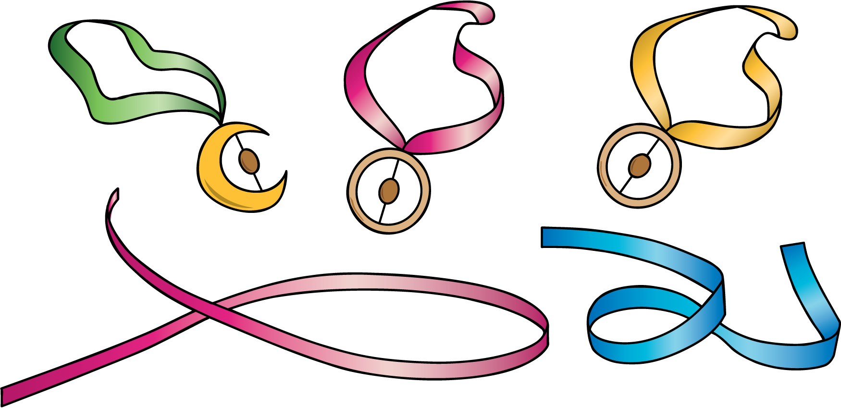
- Resuelve. Muestra cómo pensaste. Si te ayuda, usa un diagrama. No olvides las unidades.
  - Lin encontró un pedazo de cinta que medía 92 cm de largo. Ella le dio a Noah un pedazo que medía 35 cm. ¿Cuánta cinta le quedó a Lin?
  - Luego, Lin cortó 28 cm de cinta para Jada. ¿Cuánta cinta le queda a Lin ahora?

2 Pulseras de la amistad y regalos

Student Task Statement
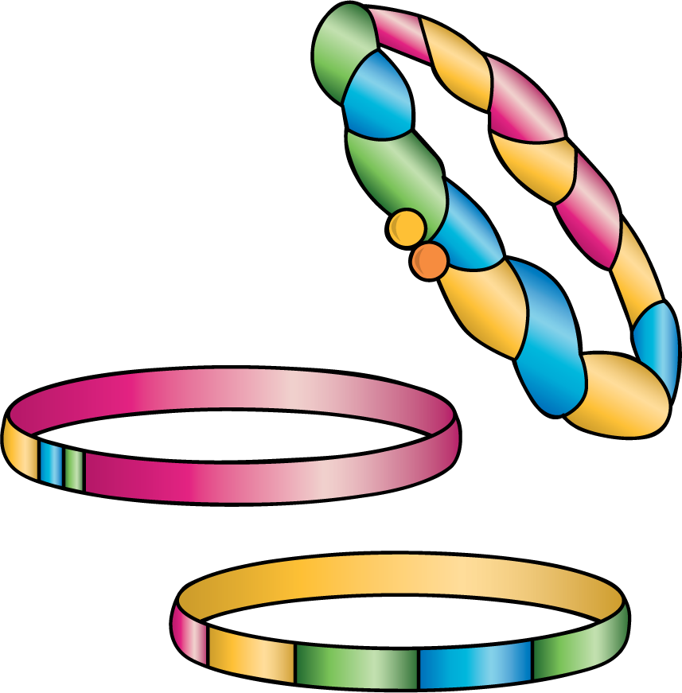
- Resuelve. Muestra cómo pensaste. No olvides las unidades. Si te ayuda, usa un diagrama.
  - Han tiene 82 pulgadas de cinta. Él sólo necesita 48 pulgadas. ¿Cuánto debería quitarle?
  - Han le dio a Clare la cinta que él no necesitaba. Clare la usó para alargar su cinta. La cinta de Clare medía 27 pulgadas. ¿Cuánto mide la cinta de Clare ahora?
- Resuelve. Muestra cómo pensaste. No olvides las unidades. Si te ayuda, usa un diagrama.
  - La cinta de Andre es demasiado corta. Él tiene 28 pulgadas de cinta, pero necesita que mida 50 pulgadas de largo. ¿Cuánta cinta más necesita?
  - Mai le regaló a Andre la cinta que necesitaba. Ahora a Mai le quedan 49 pulgadas de cinta. ¿Con cuánta cinta empezó Mai?
© CC BY 2021 Illustrative Mathematics®

